LAPORAN TAHUNAN

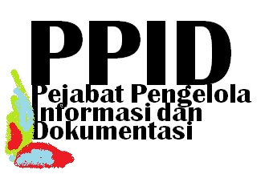

TAHUN 2019

- REKAPITULASI PERMOHONAN (JUMLAH INFORMASI PUBLIK DALAM 1 TAHUN)

- Jumlah Permohonan Informasi : 16 Permohonan (dari 12 pemohon)

- Jumlah Permohonan Informasi Publik, Pemberitahuan, Keberatan, Penolakan

No | Bulan | Jumlah Permohonan | Pemberitahuan | Keberatan | Penolakan
1 | Januari | 2 | 2 | 0 | 0
2 | Februari | 1 | 1 | 0 | 0
3 | Maret | 0 | 0 | 0 | 0
4 | April | 1 | 1 | 0 | 0
5 | Mei | 0 | 0 | 0 | 0
6 | Juni | 0 | 0 | 0 | 0
7 | Juli | 0 | 0 | 0 | 0
8 | Agustus | 3 | 4 | 1 | 0
9 | September | 5 | 5 | 0 | 0
10 | Oktober | 3 | 3 | 0 | 0
11 | November | 0 | 0 | 0 | 0
12 | Desember | 1 | 1 | 0 | 0
 | Total | 16 | 17 | 1 | 0

- REKAPITULASI WAKTU PELAYANAN INFORMASI PUBLIK (PELAYANAN TERCEPAT, PELAYANAN TERLAMA DAN RATA-RATA PELAYANAN)

- Pelayanan Tercepat : 5 menit, 19 detik
- Pelayanan Terlama : 1 bulan, 17 hari, 19 jam, 43 menit, 55 detik
- Pelayanan Rata-Rata : 7 hari, 8 jam, 557 menit, 52 detik

- REKAPITULASI WAKTU PELAYANAN KEBERATAN (PELAYANAN TERCEPAT, PELAYANAN TERLAMA DAN RATA-RATA PELAYANAN)

Tidak ada Pelayanan Keberatan

- JUMLAH PERMOHONAN BERDASARKAN USIA

- Jumlah Permohonan Informasi Publik berdasarkan Usia :

No | Usia Pemohon | Jumlah
1 | 20 – 30 tahun | 9
2 | - 30 tahun | 3

- Pengelompokan Permohonan Informasi Publik berdasarkan tujuan permohonan

No | Tujuan Permohonan | Jumlah
1 | Skripsi | 7
2 | Penelitian | 4
3 | Pemberitaan | 1
4 | Pemanfaatan dan Pengembangan | 4

- JUMLAH PERMOHONAN BERDASARKAN PEKERJAAN
Jumlah Permohonan Informasi Publik berdasarkan Pekerjaan, dengan kategori sebagai berikut :

No | Kategori | Jumlah Pemohon
1 | Civitas Akademika | 7
2 | Wiraswasta | 0
3 | PNS | 0
4 | Karyawan Swasta | 4
5 | Badan Hukum | 0
6 | Wartawan | 1
7 | LSM / Kelompok Orang | 0
8 | Petani | 0

- JUMLAH PERMOHONAN INFORMASI PUBLIK BERDASARKAN KETEGORI PENGELOMPOKAN

- Informasi Agribisnis
- Anggaran dan Keuangan
- Kepegawaian
- Hukum dan Peraturan UU
- Pengadaaan Barang dan Jasa

- Jumlah Permohonan Informasi Publik berdasarkan kategori permohonan, dengan pengelompokan sebagai berikut :

No | Kategori | Jumlah Permohonan
1 | Informasi Agribisnis | 4
2 | Perencanaan dan Kinerja | 0
3 | Pengelolaan Informasi Publik | 0
4 | Anggaran dan Keuangan | 0
5 | Profil Badan Publik | 0
6 | Pengadaan Barang / Jasa | 0
7 | Hukum dan Peraturan | 0
8 | Kepegawaian | 0
9 | Data Informasi Publik | 12

- MOTTO DAN MAKLUMAT LAYANAN PPID

Motto : Memberikan Pelayanan Informasi yang Ramah, Cepat, Aman

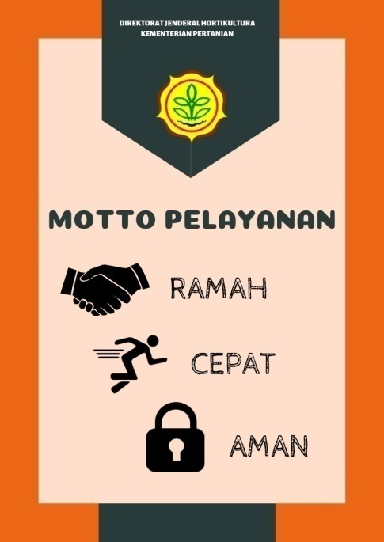

Maklumat : “ Kami PPID Ditjen Hortikultura akan memberikan informasi dengan ramah, cepat dan aman sesuai dengan standar pelayanan informasi publik dan ketentuan perundang-undangan yang berlaku.”

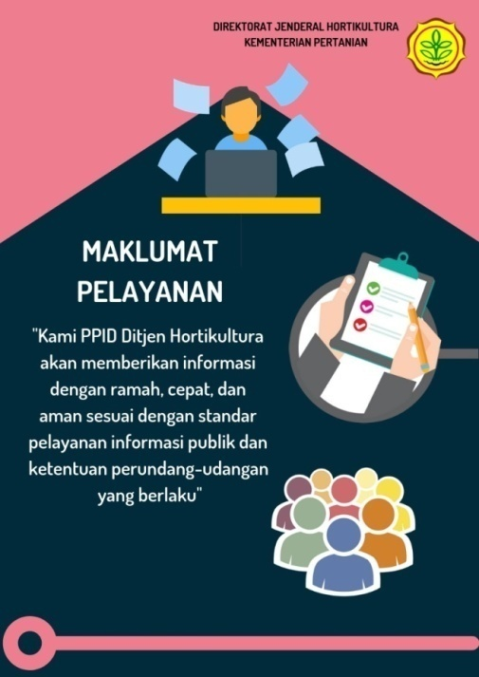

- SEKILAS PPID UNIT KERJA

Dalam rangka mengimplementasikan Undang-Undang Nomor 14 Tahun 2008 tentang Keterbukaan Informasi Publik (UUU KIP) untuk memberikan pelayanan kepada masyarakat dengan sebaik-baiknya, Direktorat Jenderal Hortikultura menindaklanjutinya dengan beberapa aksi nyata demi terwujudnya pelayanan informasi kepada masyarakat.

Penyusunan payung hukum tentang Pejabat Pengelola Informasi dan Dokumentasi (PPID) Pelaksana dan PPID Pembantu Pelaksana Direktorat Jenderal Hortikultura, melalui Keputusan Direktur Jenderal Hortikultura sebagai berikut :
- Nomor : 16/Kpts/OT.320/D/1/2012
- Nomor : 91/Kpts/OT.320/D/2/2014
- Nomor : 135/Kpts/HK.320/D/3/2016
- Nomor : 86/kpts/HK.320/D/2/2017
- Nomor : 257/kpts/HK.320/D/4/2018
- Nomor : 3/kpts/HK.320/D/1/2019

Regulasi tersebut menetapkan beberapa pejabat sebagai PPID pembantu pelaksana di masing-masing unit Eselon II yang dikoordinasikan juga oleh PPID pelaksana Sekretariat Direktorat Jenderal Hortikultura.
Selain datang langsung ke Direktorat Jenderal Hortikultura atau melalui surat di Jl. AUP No. 3 Pasar Minggu, Jakarta Selatan 12520, pemohon dapat menghubungi melalui telepon di nomor (021) 7806881/78832048 /78831845, email hortikultura@pertanian.go.id dan setditjen@hortikultura.pertanian.go.id, dan dapat juga melalui situs web dengan alamat http://www.hortikultura.pertanian.go.id.

Langkah Permohonan Informasi Publik :

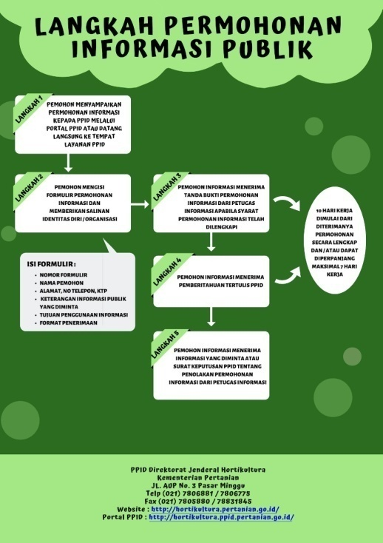

Terdapat Sarana dan Prasarana Pelayanan dan Pendokumentasian Informasi Publik sebagaimana gambar di bawah ini :

Ruang PPID :
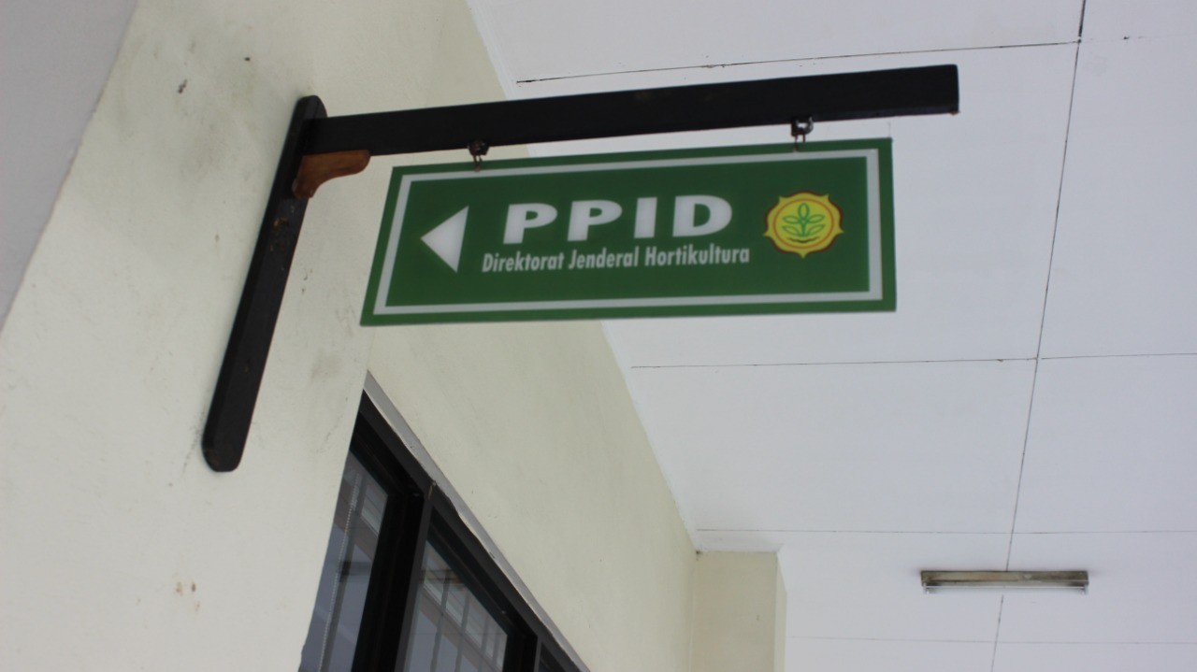

Meja Layanan Informasi :

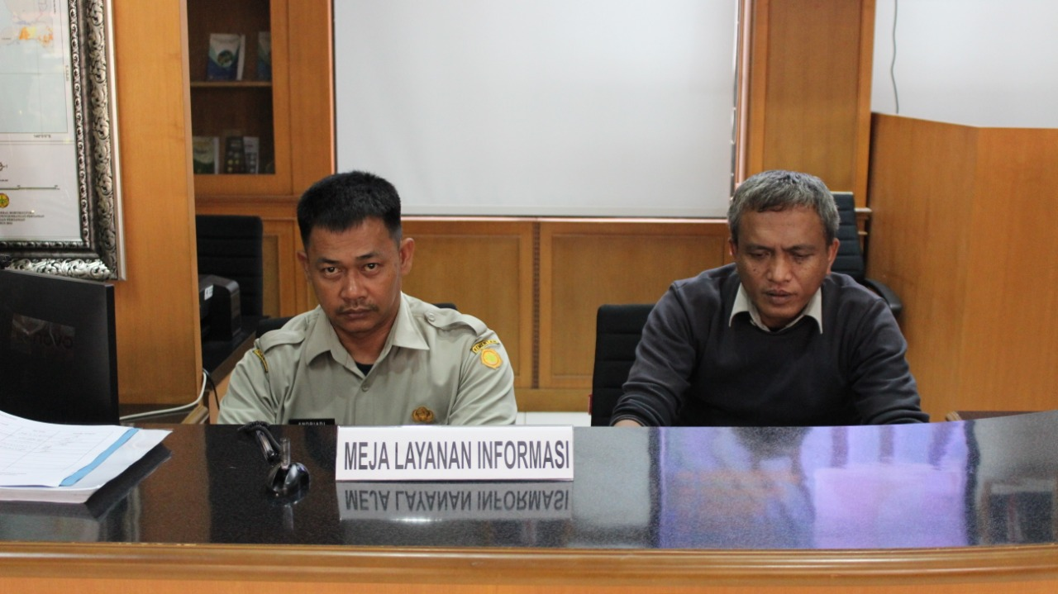

Ruang Pelayanan Informasi Publik :

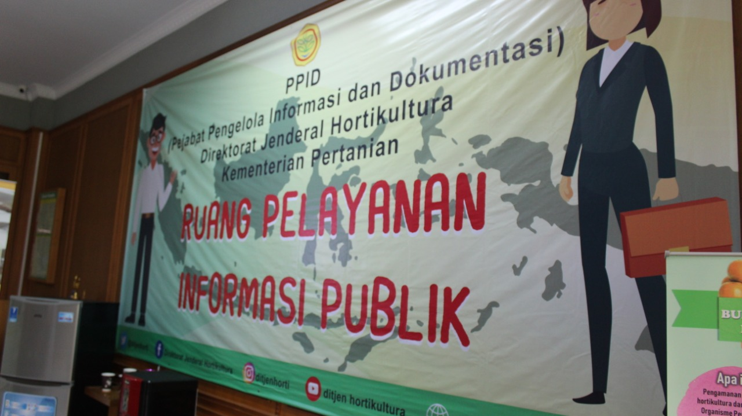

Ruang Penerima Tamu :
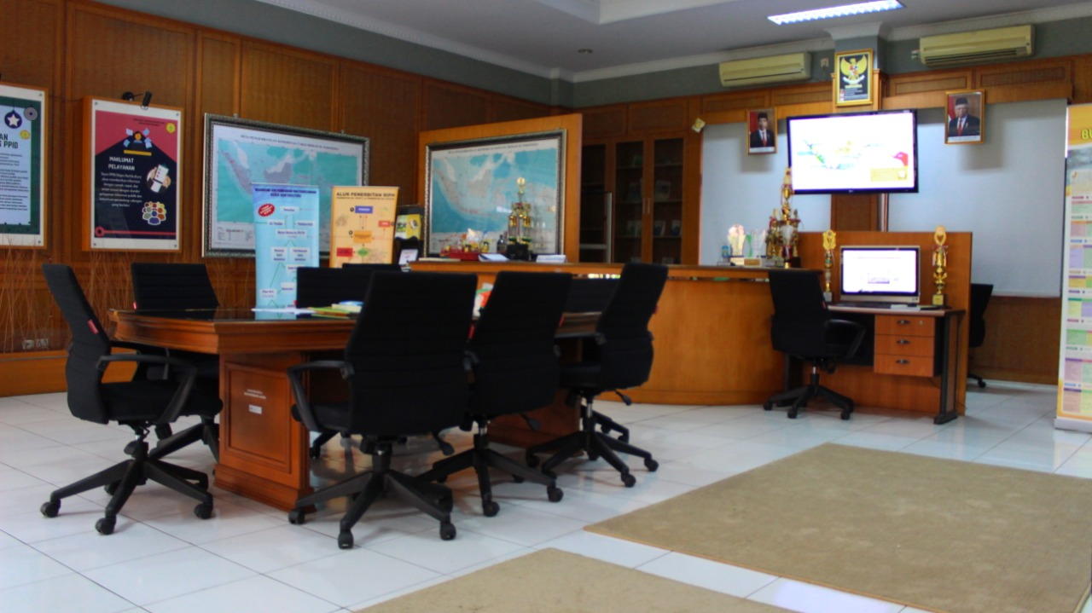

Poster PPID :

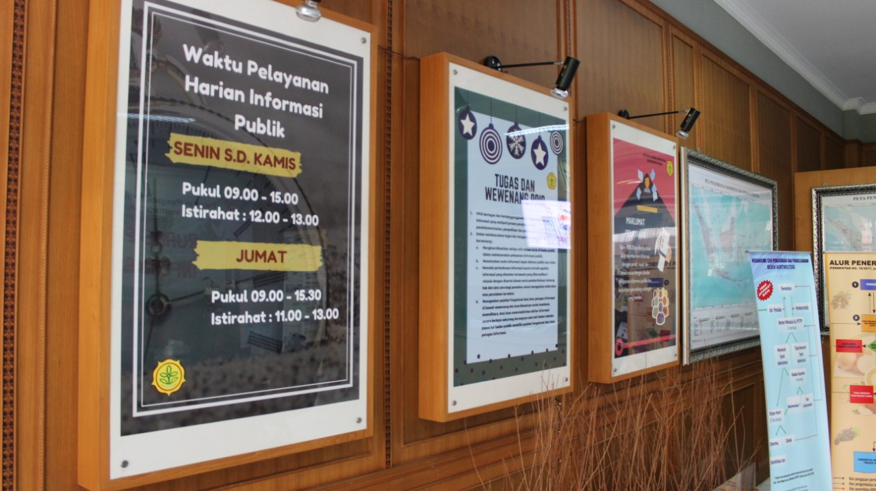

Banner PPID :

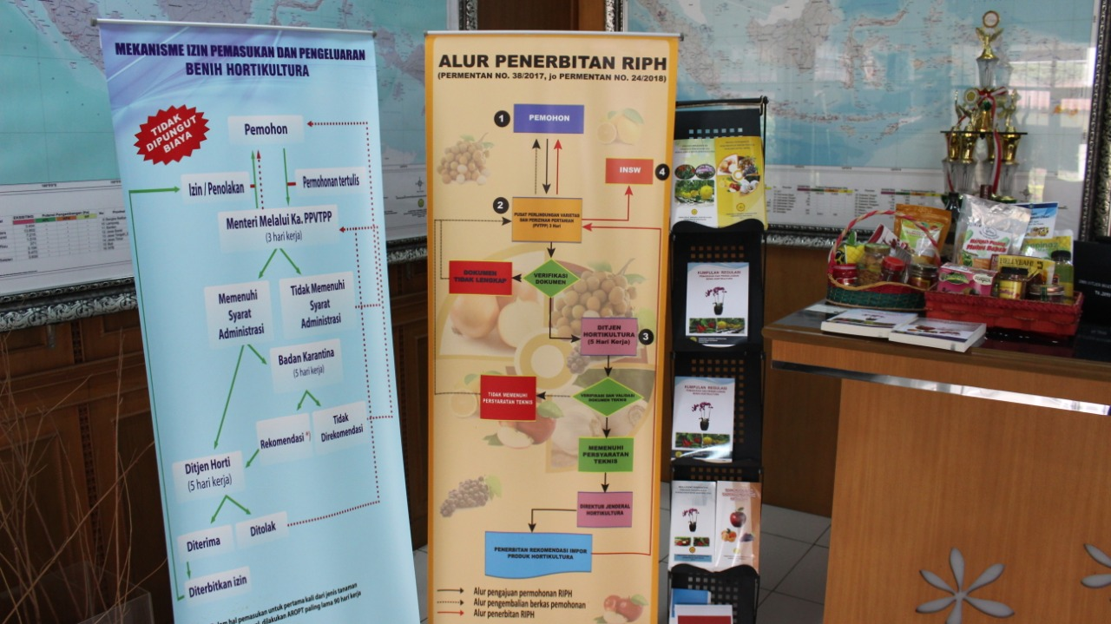

- PROGRAM DAN KEGIATAN PPID UNIT KERJA

Kegiatan PPID Ditjen Hortikultura sebagaimana Tabel berikut ini :

No | Jadwal | Kegiatan | Tempat
1 | 2 Januari 2019 | - Menetapkan SK Pejabat Pengelola Informasi dan Dokumentasi (PPID) Pelaksana dan PPID Pembantu Pelaksana Direktorat Jenderal Hortikultura 2019, No : 3/Kpts/HK.320/D/1/2019 | Ditjen Hortikultura
2 | 25 Februari 2019 | - Menetapkan SK Penetapan Daftar Informasi Publik (DIP) PPID Pelaksana pada Ditjen Hortikultura 2019, No : 67/Kpts/HK.320/D/2/2019 | Ditjen Hortikultura
3 | 4-6 Juli 2019 | Pertemuan Tim PPID Ditjen Hortikultura  Tema : Pengisian Formulir SAQ dan Update Informasi Publik di Web Site dan  Portal PPID Ditjen Hortikultura | Hotel Onih,  Bogor
4 | 1 Oktober 2019 | Peringkat Ke III pada malam Penganugerahan Pemeringkatan Keterbukaan Informasi Publik Kementerian Pertanian Tahun 2019 | The Margo Hotel Depok

- Jam Pelayanan Informasi :
- Senin sd Jum’at pukul 09.00 – 15.00 wib
- Istirahat pukul 12.00 – 13.00 wib

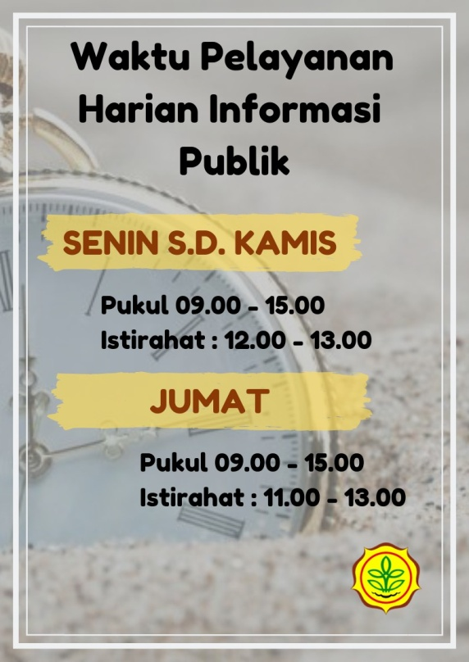

- SDM DAN ANGGARAN PPID

a. Sumber Daya Manusia (SDM) yang dimiliki untuk Pengelolaan Informasi dan Pelayanan Informasi Publik

Berikut susunan PPID Tahun 2019 Direktorat Jenderal Hortikultura :
No | UNIT | JABATAN | PPID
1 | Sekretariat Direktorat | Kepala Bagian Umum | Pelaksana
2 | Sekretariat Direktorat | Kepala Subbag Hukum dan Humas | Pembantu
3 | Direktorat Perbenihan Hortikultura | Kasubdit Pengawasan Mutu Benih | Pembantu
4 | Direktorat Buah dan Florikultura | Kasubdit Florikultura | Pembantu
5 | Direktorat Sayuran dan Tanaman Obat | Kasubbag Bawang Merah dan Sayuran Umbi | Pembantu
6 | Direktorat Pengolahan dan Pemasaran Hasil Hortikultura | Kasubbag Tata Usaha | Pembantu
7 | Direktorat Perlindungan Hortikultura | Kasubdit Dampak Perubahan Iklim dan Bencana Alam | Pembantu

b. Anggaran dan Laporan Penggunaannya dalam rangka Pengelolaan Informasi dan Pelayanan Informasi Publik.
Anggaran pelayanan informasi publik Direktorat Jenderal Hortikultura berada pada DIPA Tahun Anggaran 2019.

- PENUTUP

a. Kekurangan dan hambatan yang dialami dalam menjalankan pengelolaan informasi dan pelayanan informasi publik :
  - Sinergi yang masih rendah antara tim PPID pelaksana dan PPID Pembantu Pelaksana, sehingga pelayanan informasi publik belum terlaksana dengan baik.
  - Perhatian dan waktu yang diberikan oleh tim PPID pembantu pelaksana belum maksimal karena pejabat yang menangani PPID sibuk dengan tugas teknis lainnya.

b. Rencana tindak lanjut untuk meningkatkan kualitas pelayanan informasi adalah sebagai berikut :
- Penetapan Daftar Informasi Publik (DIP) yang telah dikelompokkan, yaitu kategori informasi berkala, setiap saat, serta merta dan informasi yang dikecualikan secara periodik sesuai dengan ketentuan yang ada dalam Undang-Undang Nomor 14 Tahun 2008
- Penetapan SOP guna mendukung pelayanan informasi publik
- Peningkatan sarana dan prasarana yang memadai
- Peningkatan koordinasi antar tim PPID pelaksana dan pembantu pelaksana
- Penyusunan rencana pelaksanaan kegiatan yang lebih cermat dengan mempertimbangkan sumber daya dan anggaran

